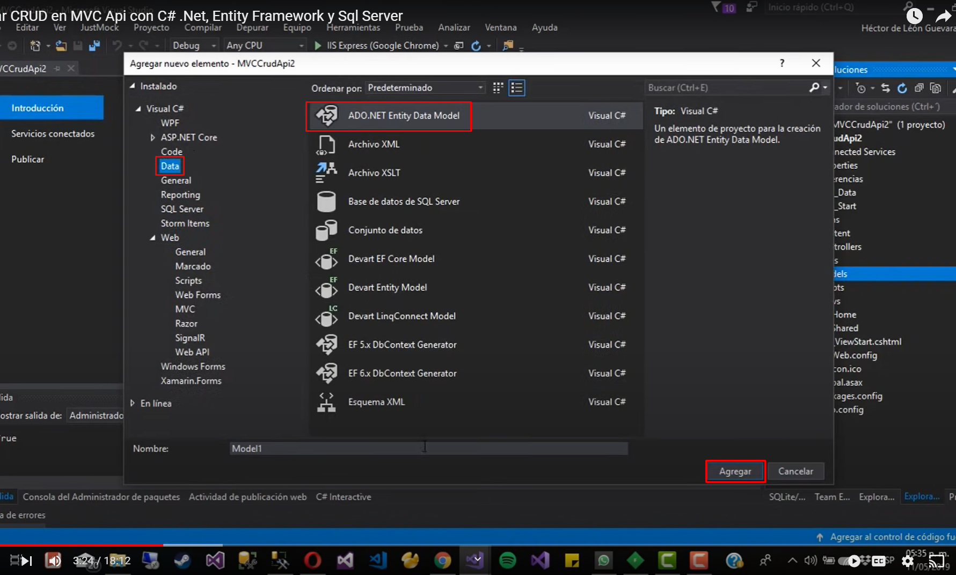

CONTROLLER

ES POR QUE NO SE HA COMPILADO

COMPILAR

NUEVAMENTE ADD THE CONTROLLER

